第1步：关注学校微信公众号

扫描上方二维码关注”湖南中医药高等专科学校“学校微信公众号
通过公众号菜单的“录取确认”进入系统
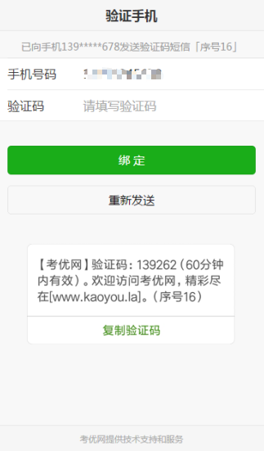
如果手机号已注册，第2-3步可自动跳过。
第2步：验证手机号码
为便于联系考生，确认前需验证考生联系电话的有效性。系统向考生手机发送随机验证码短信，考生收到验证码短信后，填写收到的验证码完成验证。
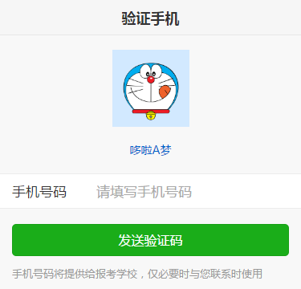

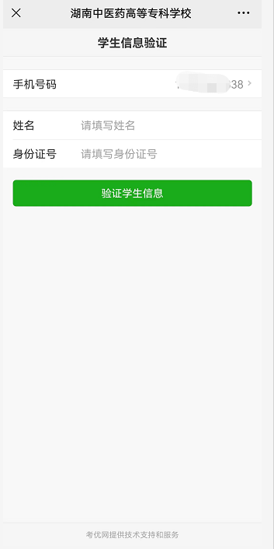
第3步：学生信息验证

考生填写自己的考生号、姓名、身份证号信息，系统验证考生信息是否正确，是否报考我校。

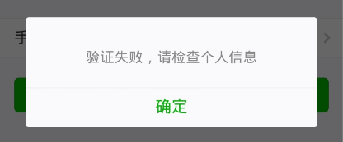
该提示表示考生填写信息有误，请检查填写的个人信息。
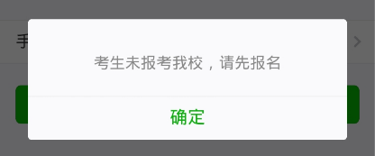
该提示表示考生未报考我校，请先登录报名系统报名。
其它提示请按提示说明操作。
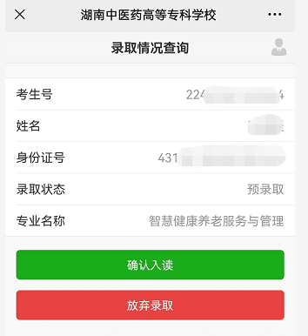
第4步：预录取查询并确认
第一步:考生请认真核对自己考生号、姓名及预录取专业等信息。
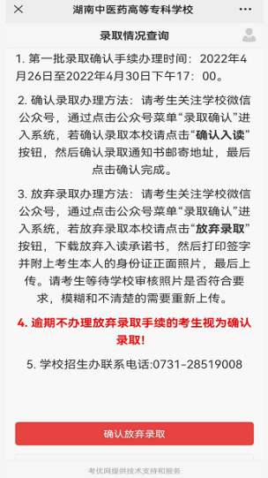
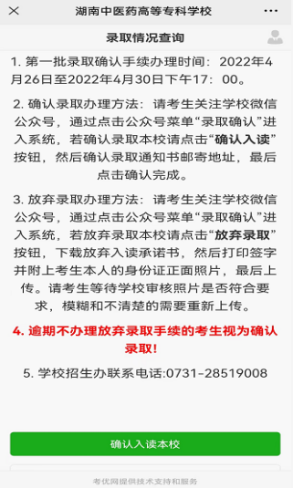
第二步:若确认录取本校请点击确认录取按钮，若放弃录取请点击放弃录取按钮，会弹出对话框进行确认。
请考生看清楚后认真选择，如有疑问请拨咨询电
话：0731-28519008

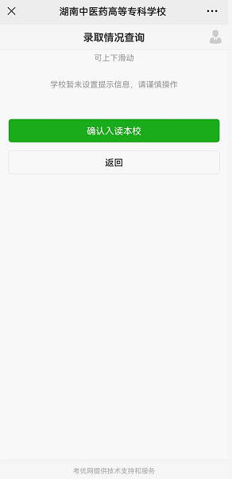
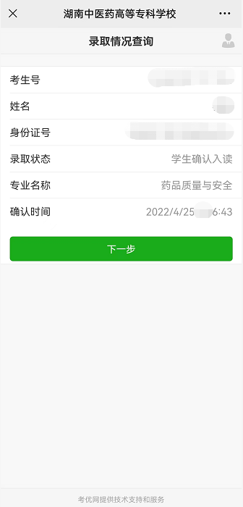
第5步：录取确认学生
录取情况查询
考生录取确认入读本校，考生还需再次确认自己
本人的信息（可点击修改），确认无误后方可
下一步。

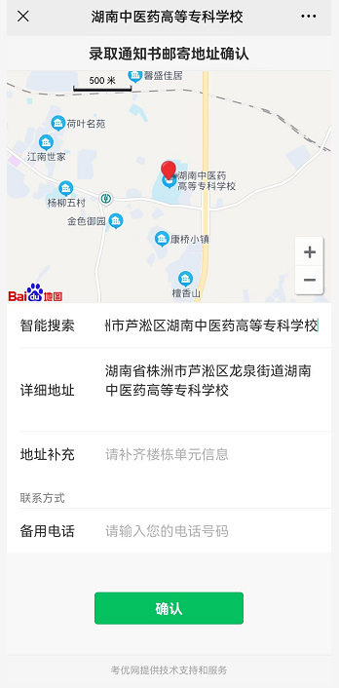
第6步：入读学生去确认录取
通知书邮寄地址

确认入读学生去点击确认录取通知书邮寄地址，系统会自动跳转到此页面后，考生直接填写邮寄地址及备用电话，最后点击确认完成。

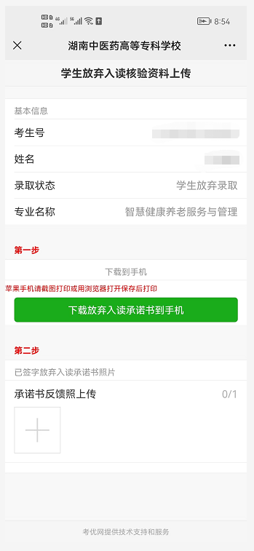
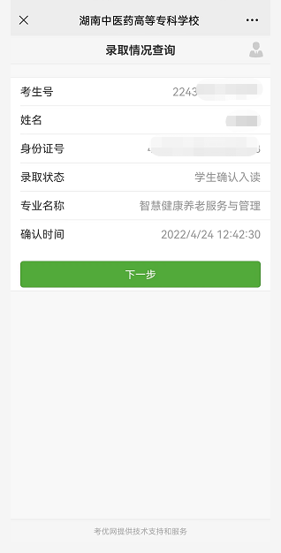
第7步：放弃入读学生需下载
“放弃入读承诺书”并上传
放弃入读的考生，系统会自动跳转录取情况
查询页面，点击下一步下载“放弃入读承诺书”。
考生将下载到手机里面然后打印出来，填写
并上传。

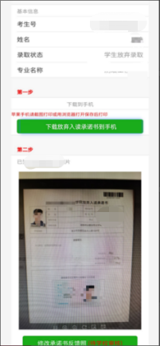

第8步：承诺书合格审核
“放弃入读承诺书”打印出来后，在承诺书上填写“本人xxx，自愿放弃到贵校入读”，并附上自己的身份证正面照，拍照上传后待学校审核合格后即可。（上传标准如图所示，学校审校未合格需重传）
